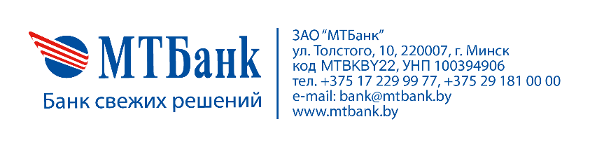
ЗАЯВЛЕНИЕ НА ОТКРЫТИЕ СЧЕТА
Наименование учреждения Банка: | ЗАО «МТБанк»
Наименование клиента Банка: | ________________________________________________________
 | ________________________________________________________
 | (полное и точное)
На основании Общих условий, опубликованных на www.mtbank.by (в редакции на дату оформления настоящего заявления), прилагаем документы, предусмотренные законодательством Республики Беларусь и локальными правовыми актами ЗАО «МТБанк», и просим открыть счет (счета):
Вид счета |  | Валюта счета
Текущий (расчетный) счет
(с использованием корпоративной дебетовой банковской платежной карточки)
Подтверждаю отсутствие решений уполномоченных государственных органов о приостановлении операций по счетам, открытым в других банках, и запретов на открытие новых счетов.
С момента подписания Клиентом заявления на открытие счета, Клиент присоединяется и считается ознакомленным с Общими условиями договора открытия и обслуживания банковских счетов юридических лиц и индивидуальных предпринимателей в ЗАО «МТБанк» и Перечнем вознаграждений ЗАО «МТБанк» по операциям с клиентами и банками-корреспондентами и соглашается с их условиями.
Своей подписью подтверждаю достоверность сведений, указанных в данном заявлении, а также в документах, предоставляемых в ЗАО «МТБанк»

Руководитель
(уполномоченное лицо) | (подпись) |  | (Имя, Отчество, Фамилия)

«______» ______________ | 202_ г.
ОТМЕТКИ БАНКА
Принято к исполнению:
(должность работника Банка) |  |  | (подпись) |  | (И.О. Фамилия) |  |  |  |  | (дата)
Банковский счет открыт:
Дата открытия | Вид счета | Валюта счета | Номер банковского счета

